**“AUTOMATIZACIÓN DE DEMANDAS MEDIANTE PÁGINA WEB”**

PROPUESTA DE PROYECTO POR

PEDROZA MORANCHEL LUIS FERNANDO

**ÍNDICE**

**Fase I: Planeación y análisis** ………………………………………………………… 03

Subfase 1: Conocimiento del medio ambiente ……………………………... 03

Subfase 2: Análisis de la problemática e

Identificación de necesidades de apoyo informático ………..…………… 09

Subfase 3: Propuesta general de solución …………………………......……… 11

**Fase II: Diseño** …………………..………………………………………………..……….. 00

Subfase 1: Diseño preliminar ……………………………….…………..………..…. 00

Subfase 2: Diseño Detallado …………………………………………….………….... 00

**Fase III: Construcción del Sistema de información**  …………….….………. 00

Subfase : Construcción del sistema ……………………….………..……….……. 00

**Fase IV: Implementación** ………………………………………………….…………… 00

Subfase : Implementación ………………………………………………………………. 00

**FASE I: PLANEACIÓN Y ANÁLISIS.**

**Sub-fase 1: Conocimiento del medio ambiente.**

**Actividad I.1.1:** Identificar y obtener la mayor cantidad de información de la empresa.

Wexler McGill es una firma legal que se fundó para ofrecer servicios jurídicos de excelencia que garanticen la satisfacción oportuna de las necesidades legales y humanas de nuestros clientes. El equipo está conformado por socios y abogados que se ha desempeñado en cargos directivos y de coordinación en los principales sectores jurídicos a nivel nacional, incluidos la Suprema Corte de Justicia de la Nación, la Secretaría de Gobernación y firmas legales especializadas en litigio.

Además de contar con un amplio conocimiento del marco legal y del sistema jurídico mexicano, el equipo cuenta con estudios de posgrado en Universidades de primer nivel, así como diplomados y cursos en la administración pública que garantizan su actualización continua.

Wexler McGill  cuenta con una reconocida participación en el ejercicio de la profesión legal dentro del Poder Judicial de la Federación, el Tribunal Federal de Justicia Administrativa, Consejería Jurídica de la Presidencia de la República, Enlace Legislativo a nivel bicameral con el Congreso de la Unión, las Secretarías de Gobernación, Economía, Hacienda y Crédito Público y de Medio Ambiente y Recursos Naturales, así como un amplio conocimiento sobre temas de refugiados, búsqueda de personas y atención a víctimas (derechos humanos).

Por ello, Wexler McGill cuenta con una sólida experiencia legal para brindar a sus clientes calidad y excelencia en sus servicios con base en dos principios:

* Proveer una estrategia jurídica proporcional a las circunstancias del caso; y,
* Garantizar la óptima solución a las inquietudes del particular o empresa en armonía con el marco jurídico.

**Misión**

Ser un estudio de abogados reconocido por su alta calidad en la asistencia jurídica y la profesionalidad de sus miembros, brindando seguridad y confianza a través de soluciones integrales y adecuadas a las necesidades de cada cliente, con el compromiso del éxito en sus negocios. Asimismo, lograr la realización personal y profesional de los miembros del Estudio, dentro de los más altos estándares éticos y de excelencia.

**Visión**

Ser un estudio jurídico líder en el mercado legal peruano, consolidando su crecimiento con experiencia y eficiencia profesional, ofreciendo un servicio integral de calidad en asesoría y consultoría legal, con reconocido prestigio por sus valores y eficacia demostrada.

**Valores**

- Ética

- Compromiso

- Calidad

- Confidencialidad

**Actividad I.1.2:** Estructura Organizacional de la empresa.

**Organigrama de la empresa**

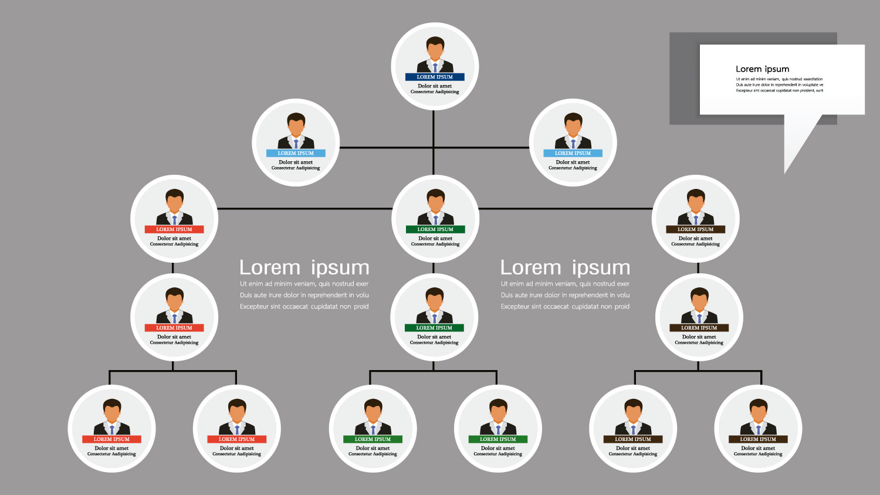

**Diagrama de funciones del personal**

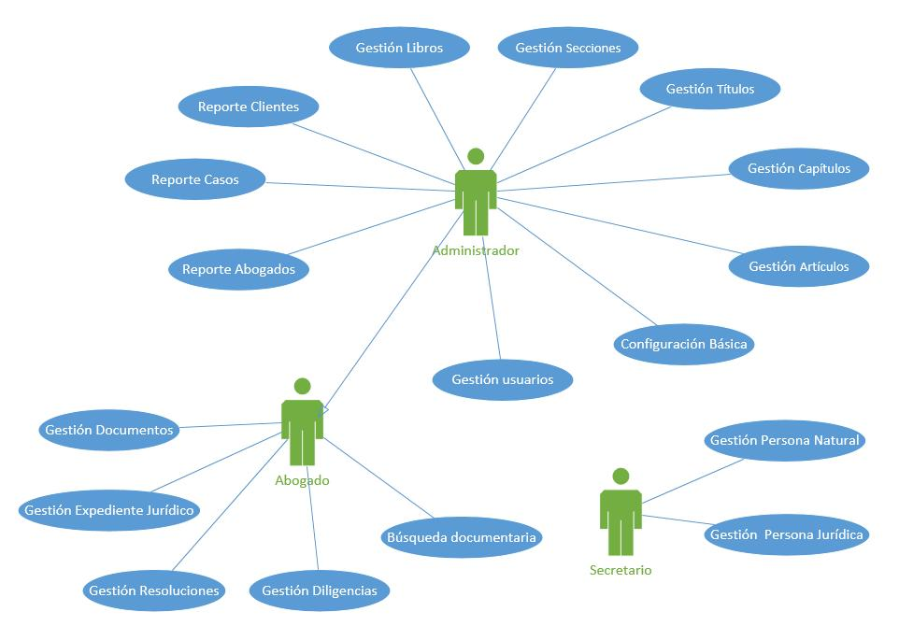

**Actividad I.1.3:** Diagrama de funcionamiento del procedimiento actual.

**Diagrama del procedimiento actual**

**Corrección del dato redundante**

**Actividad I.1.4:** Alcances del sistema actual.

Actualmente el proceso de demandas se realiza presencialmente, el cliente genera una cita vía telefónica y acude el día acordado, solicita el servicio, se le da asesoría sobre el proceso y se realiza el cobro del servicio. El administrador recopila y almacena físicamente la información del cliente, para posteriormente generar los documentos necesarios que serán transferidos al abogado que llevara el caso. El abogado lleva un control del caso y generara documentos sobre la actualización del caso, mismos que serán enviados vía correo electrónico o entregados presencialmente, según sea solicitado por el cliente.

Los documentos generados en el proceso son:

* Solicitud del cliente.
* Documento con los datos del cliente.
* Factura del cobro.
* Documento con las condiciones del servicio.
* Documentos de actualización.

**Actividad I.1.5:** Análisis del público objetivo

**Subfase 2: Análisis de la problemática e identificación de necesidades de apoyo informático.**

**Actividad I.2.1:** Necesidades de información.

Con la recopilación de información de la subfase 1, se propone que los documentos sean generados automática y electrónicamente por el sistema, para así darle tanto al cliente como al administrador la opción de imprimirlos según sean requeridos, esto facilitara también el acceso a la misma.

Además, se propone que el sistema cuente con envío de avisos automáticos para que el cliente este al tanto del caso sin necesidad de solicitar una actualización. Estos avisos se darán cuando se den los siguientes casos:

* Registro de cuenta exitoso
* Solicitud enviada
* Solicitud en revisión
* Solicitud en proceso
* Término del proceso

**Actividad I.2.2:** Análisis de los elementos sistémicos: entradas, salidas, procesos, archivos y/o bases de datos, controles, distribución, volúmenes y tiempos (de desarrollo y de respuesta).

|  |  |  |  |  |  |
| --- | --- | --- | --- | --- | --- |
| Entradas | Proceso | Salidas | Tiempos | Datos | Controles |
| Solicitud de servicio | Cita  Recopilación de información | Documento legal en formato físico | 1-3 días | Tipo de solicitud | Número de solicitud |
| Datos de usuario | Recopilación de información | Documento legal en formato físico | 30-40 min | -Nombre  -Edad  -Correo  -Teléfono  -Identificación  -Comentarios | Formato de cliente |
| Costo de servicio | Cobro del monto | Ticket | 5-10 min | Costo del servicio (MXN) | Factura  Ticket |
| Actualización del proceso actual | Envío de correo al cliente | Formato de actualización | Depende del proceso | Depende del proceso | Documentos de registro |

**Subfase 3:** **Propuesta general de solución.**

**Actividad I.3.1:** Plan general de trabajo

|  |  |  |  |  |  |
| --- | --- | --- | --- | --- | --- |
| Actividad | Descripción | Encargado | Progreso | Inicio | Días |
|  | FASE I: planeación y análisis | | | | |
|  | SUBFASE 1: Conocimiento del medio ambiente | | | | |
| I.1.1 | Identificar información de la empresa | Trabajador 1 | 100% |  | 3 |
| I.1.2 | Identificar la estructura organizacional de la empresa | Trabajador 1 | 100% |  | 3 |
| I.1.3 | Diagrama del proceso actual | Trabajador 1 | 100% |  | 1 |
| I.1.4 | Alcances del sistema actual | Trabajador 1 | 100% |  | 1 |
| I.1.5 | Análisis del público objetivo | Trabajador 1 | 100% |  | 3 |
|  | SUBFASE 2: Análisis de la problemática | | | | |
| I.2.1 | Necesidades de información | Trabajador 2 | 100% |  | 2 |
| I.2.2 | Análisis de los elementos sistémicos | Trabajador 2 | 100% |  | 2 |
|  | SUBFASE 3: Propuesta general de solución | | | | |
| I.3.1 | Plan general de trabajo | Trabajador 3 | 100% |  | 3 |
| I.3.2 | Definición de las funciones del nuevo sistema | Trabajador 3 | 100% |  | 2 |
| I.3.3 | Definición de los elementos del sistema | Trabajador 3 | 100% |  | 2 |
| I.3.4 | Análisis costo beneficio | Trabajador 3 | 100% |  | 2 |
|  | FASE II: Diseño | | | | |
|  | SUBFASE 1: Diseño preliminar | | | | |
| II.1.1 | Creación del UX | Trabajador 2 y 3 | 100% |  | 7 |
|  | SUBFASE 2: Diseño detallado | | | | |
| II.2.1 | Creación del UI | Trabajador 2 y 3 | 100% |  | 7 |

**Actividad I.3.3:** Definición de las funciones del sistema

A continuación, se define de manera clara y concia las funciones del sistema y el personal clave en las operaciones.

Funciones del sistema

* Registrar usuarios
* Generar solicitudes de demandas
* Mostrar avance del proceso
* Generar tickets y facturas

Personal clave

Administrador

* Se encargará de revisar las nuevas solicitudes
* Generara el documento legal con los datos del cliente
* Revisará los pagos recibidos

Usuario

* Podría crear una cuenta
* Podrá generar solicitudes de demanda
* Podrá revisar el estatus de su proceso
* Podría realizar el pago en línea

Abogado

* Actualizara el proceso de la demanda

**Actividad I.3.4**: Definición del flujo de información del sistema

El siguiente diagrama muestra el flujo de información del sistema propuesto.

**Actividad I.3.5**: Definir los elementos del sistema

En la siguiente tabla se muestran los elementos que comprenden el proceso del sistema de tal forma que sean visualmente fácil de identificar.

|  |  |  |  |  |  |
| --- | --- | --- | --- | --- | --- |
| Entradas | Proceso | Salidas | Tiempos | Datos | Controles |
| Tipo de solicitud | Recopilación de información | Documento legal en formato electrónico | 10-20 min | Tipo de solicitud | Número de solicitud |
| Registro de usuario | Recopilación de información | Documento legal en formato electrónico | 10-20 min | -Nombre  -Edad  -Correo  -Teléfono  -Identificación  -Comentarios | Documento electrónico |
| Pago de servicio | Cobro del monto | Mostrar el total de Tickets | Inmediato | Costo del servicio (MXN) | Factura y ticket electrónico |
| Actualización del proceso actual | Envío de correo al cliente | Correo electrónico | Depende del proceso | Depende del proceso | Documentos de registro |

**Actividad I.3.6**: Análisis costo-beneficio

|  |  |
| --- | --- |
| Concepto | Costo (MXN) |
| Hrs. Hombre | $30,000 |
| Servidor Web | $79.99/mes |
| Registro de dominio | $198.99/anual |
| Otros | $5,000 |
| Total | $35,378.97 |

A continuación, se muestran los beneficios que se obtienen al implementar el sistema

* Ahorro de tiempo en el proceso
* Disponibilidad del servicio a cualquier hora
* Mayor competitividad
* Mayor alcance de clientes
* Simplicidad del proceso
* Mayor comodidad para el cliente

**Fase II: DISEÑO**

**Subfase 2: Diseño preliminar**

**Subfase 3: Diseño Detallado**